

LA GLYCOGENOGENESE

Annexe TIARET
Préparée et présentée : Pr SAADI – OUSLIM A-S
Année universitaire : 2023-2024

- INTRODUCTION
La glycogénogenèse est la voie métabolique qui permet la synthèse de glycogène à partir du glucose.
La synthèse du glycogène a pour but la mise en réserve, dans le foie, d’une partie du glucose excédentaire à l’issue d’une alimentation riche en glucides et en protéines, et dans les muscles la régénération du stock glycogénique dont une fraction a été consommée par ’une activité physique. La synthèse du glycogène se déroule essentiellement dans le foie et dans le muscle. L’enzyme principale est la glycogène synthase. Le précurseur est le glucose 6-P.
Le mécanisme qui aboutit à la synthèse du glycogène à partir d'un nombre important de molécules de glucose est résumé par la formule :
n C6H12O6 (glucoses) HO–(C6H10O5)n–H (glycogène) + (n – 1) H2O,
avec n pouvant atteindre 30 000.
- SEQUENCES DES REACTIONS ENZYMATIQUES
Elle se déroule en cinq étapes :
- Action enzymatique de la glucokinase (dans le foie) ou de l'hexokinase (dans le muscle) :
glucose glucose-6-phosphate

- Isomérisation du glucose 6P en glucose 1P
L'enzyme qui catalyse cette réaction est la phosphoglucomutase
glucose-6-phosphate glucose-1-phosphate

- Transfert du résidu glucosyle sur UTP (formation de l'UDPglucose).
Le donneur du résidu glucose dans la réaction de polymérisation des glucoses en glycogène est UDP-glucose. Sa formation est assurée par l’UDP-glucose pyrophosphorylase qui transfère le radical glucosyle sur l’UDP avec libération du pyrophosphate (PPi). L’hydrolyse de ce dernier par une pyrophosphatase favorise la réaction.
glucose-1-phosphate + UTP UDP-glucose + pyrophosphate
- 4-A- Synthèse d’un primer pour initier la synthèse du glycogène
La glycogène synthase qui assure la formation de la liaison α(1-4) est une enzyme d’élongation et ne peut initier de novo la synthèse du glycogène à partir du glucose. Il faut un primer (ou une amorce) qui peut être obtenu de différentes façons :
- utilisation d’un fragment de glycogène sous forme de dextrine
- En l’absence de ce fragment, intervention d’une protéine spécifique : la glycogénine. Elle possède une chaîne latérale de tyrosine qui sert d’accepteur, grâce à sa fonction -OH, au premier résidu glucosyle provenant de l’UDPglucose.
La formation de la première liaison osidique est catalysée par une glycogène synthase initiatrice. La glycogénine, elle-même, peut rajouter quelques unités glucose liées par des liaisons α(1-4) pour terminer le primer (8 unités de glucose).
4-B- Elongation de la chaîne par la glycogène synthase
UDP-glucose + glycogènen glycogènen+1 + UDP
L’élongation de la chaîne est assurée par la glycogène synthase qui transfère le résidu glucosyle de l’UDP-glucose à l’extrémité non réductrice de la chaîne du primer ou du glycogène en élongation et réalise de façon séquentielle la liaison α(1-4) suivant la réaction
Glycogène (n glucose) + UDP-glucose glycogène[(n+1)]glucose + UDP

L’UDP est reconverti ensuite en UTP par une nucléoside diphosphate kinase enprésence de l’ATP.
ATP + UDP UTP + ADP

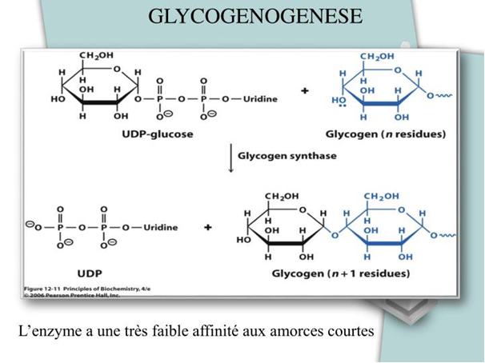

- Formation des chaînes latérales
A tous les 8 résidus glucose sur la chaîne linéaire synthétisée par la glycogène synthase, se forme une branche donnant au glycogène une structure fortement ramifiée,ce qui accroît le nombre d’extrémités non réductrices, favorables à l’activité de la glycogène phosphorylase au moment de la mobilisation des réserves glycogéniques. Cette ramification lui assure aussi une solubilité très grande par rapport à l’amylose qui possède une structure uniquement linéaire. Les ramifications sont assurées par une enzyme
branchante : amylo(α-1,4 α-1,6) transglycosylase ou glycosyl(4,6)transférase. Elleprélève un oligoside de 5 à 8 résidus glucose de l’extrémité non réductrice de la chaîne en élongation et l’attache sur un résidu glucosyle de la chaîne principale par une liaison α(1-6)
glycogène+1 glycogène+1 branché
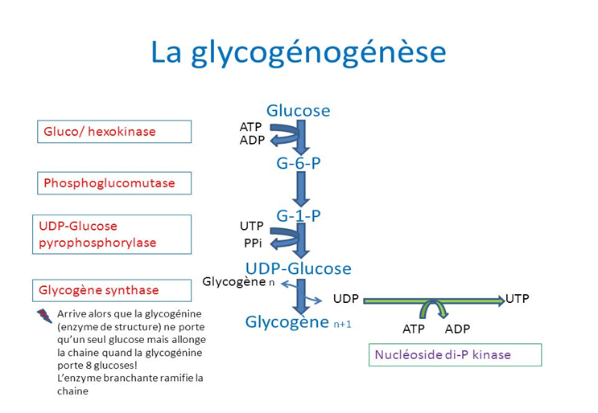

- BILAN ENERGETIQUE
Ajouter 1 molécule de Glucose à la molécule de glycogène consomme 2ATP :
- 1ATP : phosphorylation du glucose
- 1UTP : formation UDP-Glucose

- REGULATION DE LA GLYCOGENOGENESE
La régulation de la synthèse du glycogène est assurée par la possibilité pour la glycogène synthase d’exister sous deux formes : forme active (déphosphorylée) et forme inactive (phosphorylée). L’interconversion entre les deux formes est sous le contrôle d’une protéine phosphatase insulino-dépendante et de la protéine kinase A. L’activation de la glycogène synthase est le résultat d’une série de réactions en cascade provoquées par l’insuline,
Les mécanismes sont les suivantes :
- Une protéine phosphatase : elle devient active par phosphorylation catalysée par une protéine kinase insulino-dépendante.
- La phosphatase kinase mentionnée ci-dessus : elle est l’avant-dernière étape d’une série de réactions de phosphorylations initiées par la tyrosine kinase du récepteur catalytique de l’insuline.
- Le mécanisme de l’activation de la glycogène synthase se résume ainsi :
- L’insuline se fixe sur son récepteur et forme un complexe récepteur-iinsuline.
- La protéine phosphatase déphosphoryle la glycogène synthase (rendue inactive par phosphorylation par la protéine kinase A) et lui restitue son activité. La synthèse du glycogène est ainsi initiée ou relancée.
- Il faut ajouter que l’insuline favorise l’activité de l’estérase qui hydrolyse AMPc en AMP, ce qui réduit la teneur de la protéine kinase A active et, par voie de conséquence, favorise la synthèse du glycogène
